目录
一、 表单控件 1
5. 新表单元素 1
二、 HTTP协议 2
1. url 2
（1）常见的协议列表 2
（2）<user>:<pwd> 2
（3）@<host>:<port>/<path> 2
（4）params 3
（5）<query>#<frag> 3
2. HTTP协议 3
HTTP的历史 3
2. 请求与响应流程的详解 3
（1）request请求消息 4
（2）response响应消息 4
3.缓存 5
4.在网页中添加缓存 6
5.HTTP性能优化 6
三、 DOM操作 7
1. 完整的JavaScript的组成 7
2. 使用DOM在页面获取元素 7

复习见思维导图

2018-11-5
- 表单控件
- 新表单元素
在html5中，新提出来的表单控件
- 电子邮件
type="email" 表单提交的时候，会验证数据是否符合email的规范（@）
- 搜索类型
type="search" 提供了一键清除
- url类型
type="url" 提交时，验证数据是否符合url标准（http://）
- 电话号码
type="tel" 在移动设备中，获取焦点，弹出拨号键盘
- 数字类型
type="number"
属性
value 值
min 最小值
max 最大值
step 每次调整时，数字变化的大小
- 范围类型
type="range"
属性
value 值
min 最小值
max 最大值
step 每次调整时，数字变化的大小
- 颜色类型
type="color" 提供了一个颜色的拾取器
- 日期类型
type="date"
- 月份类型
type="month"
- 获取星期
type="week"

- HTTP协议
- url
结构：协议+主机名称+目录结构+文件名称
http://www.jd.com/index/logo.png
完整结构
<scheme>://<user>:<pwd>@<host>:<port>/<path>;<params>?<query>#<frag>
<scheme>：方案，协议。以哪种方式获取服务器资源，不区分大小写
常见的协议 http/https/ftp

（1）常见的协议列表
常见协议 | 默认端口 | 协议的基本作用
FTP | 21 | 文件的上传，下载
SSH | 22 | 安全的远程登录
TELNET | 23 | 远程登录
SMTP | 25 | 邮件传输
DNS | 53 | 域名解析
HTTP | 80 | 超文本传输
POP3 | 110 | 邮件接收
HTTPS | 443 | 加密传输的HTTP

（2）<user>:<pwd>
user：用户名
pwd：密码

（3）@<host>:<port>/<path>
host：主机名（ip地址） 127.0.0.1（localhost）
port：端口号
path：路径，资源在服务器上存放的位置

（4）params
参数 session/cookie

（5）<query>#<frag>
query：查询字符串
frag：锚点

- HTTP协议
HyperText Transfer Protocol 超文本传输协议
规范了数据是如何打包以及传递的

HTTP的历史
http/1.1
http/0.9 1991 只支持get
http/1.0 1996 支持多种方法，支持多种媒体对象；不支持持久连接
http/1.0+ 支持持久连接，称为非官方的标准
http/1.1 1999 官方标准，不需要设置，自动使用http/1.1
http-NG（或http2.0） 研究工作正在进行中

- 请求与响应流程的详解
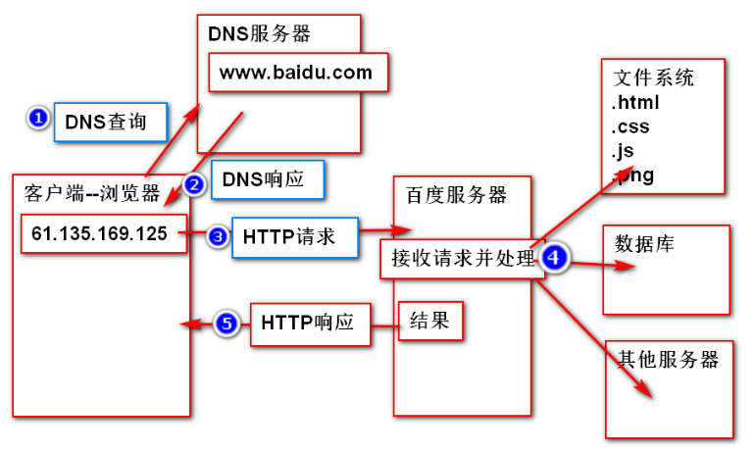

Message，消息/报文。在http客户端与服务器传递的数据块
HTTP协议规定，消息必须符合的特定的格式才能彼此理解
Request Message 客户端向服务器发送的请求消息
Response Message 服务器根据客户端请求消息，返回给客户端的响应消息
- 请求消息 （请求起始行，请求头，请求主体）
- 响应消息 （响应起始行，响应头，响应主体）

（1）request请求消息
客户端发送给服务器的数据
由三部分组成。请求起始行，请求头，请求主体
- 请求起始行
- 请求方法
1）get 客户端向服务器要数据的时候使用
明文发送数据，有大小限制，无请求主体（form data）
2）post 客户端向服务器提交数据的时候使用
有请求主体
- delete 表示客户端删除服务器的内容（一般情况下禁用）
- put 表示客户端想要放数据到服务器上（一般禁用）
- connect 测试连接
- trace 追踪请求的路径
- option 选项（预请求）
- head 表示客户端只获取响应的消息头
- 请求url
- 协议版本http/1.1
- 请求头
- Host：localhost 本地主机
告诉服务器请求的是哪个主机
- Connection：keep-alive
告诉服务器进行持久连接
- User-Agent 用户代理
告诉服务器自己的信息（浏览器）
- Accept-Encoding
告诉服务器自己能够接收的压缩文件的类型
- Accept-Language
告诉服务器自己能接收的自然语言类型
- Referer引荐人，推荐人
告诉服务器请求来自哪个网页
- 请求主体
form data

（2）response响应消息
服务器发送给浏览器的数据
由三部分组成。响应起始行，响应头，响应主体
- 响应的起始行
- 协议版本 http/1.1
- 响应状态码
作用：告诉浏览器，服务器的响应状态是什么
1××：100-199 提示信息
2××：响应成功 200 OK
3××：301 永久重定向
302 临时重定向
304 请求未被修改，使用了之前的缓存
4××：客户端的错误
404 NOT FOUND 请求资源不存在
403 Forbidden 权限不够
405 Method not Allowed 请求的方法不被允许
5××：服务器代码运行错误
500 服务器内部错误
- 原因短句 对状态码的解释说明
- 响应头
- Date 告诉浏览器，服务器的响应时间
格林威治时间 +8---->北京时间
- Connection：keep-alive 告诉浏览器已经启动了持久连接
- Content-Type：响应主体的类型
- text/html 响应回来的数据是HTML文本
- text/plain 响应回来的数据是普通文本
- text/css 响应回来的数据是样式文本
- application/JavaScript 响应回来的是js脚本文件
- image/png（jpeg） 响应回来的数据是图片
- application/json 响应回来的数据是json字符串
- application/xml 响应回来的数据是xml的字符串
- 响应主体

3.缓存
- 什么是缓存
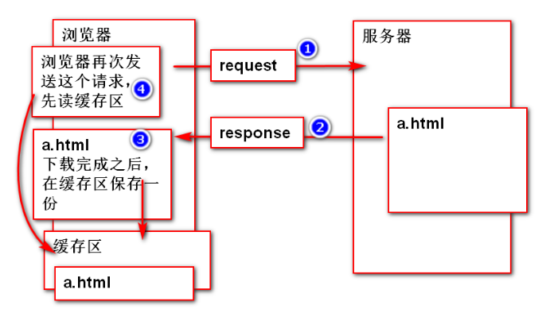
客户端将服务器响应回来的数据进行自动保存（保存在缓存区）
当再次访问时，直接使用缓存区中保存的数据
- 缓存的优点
- 减少冗余的传输，节省客户端流量
- 减少客户端的带宽
- 降低了对服务器资源的消耗和运行要求
- 降低了由于远距离传输而造成的延时加载

缓存的运行机制
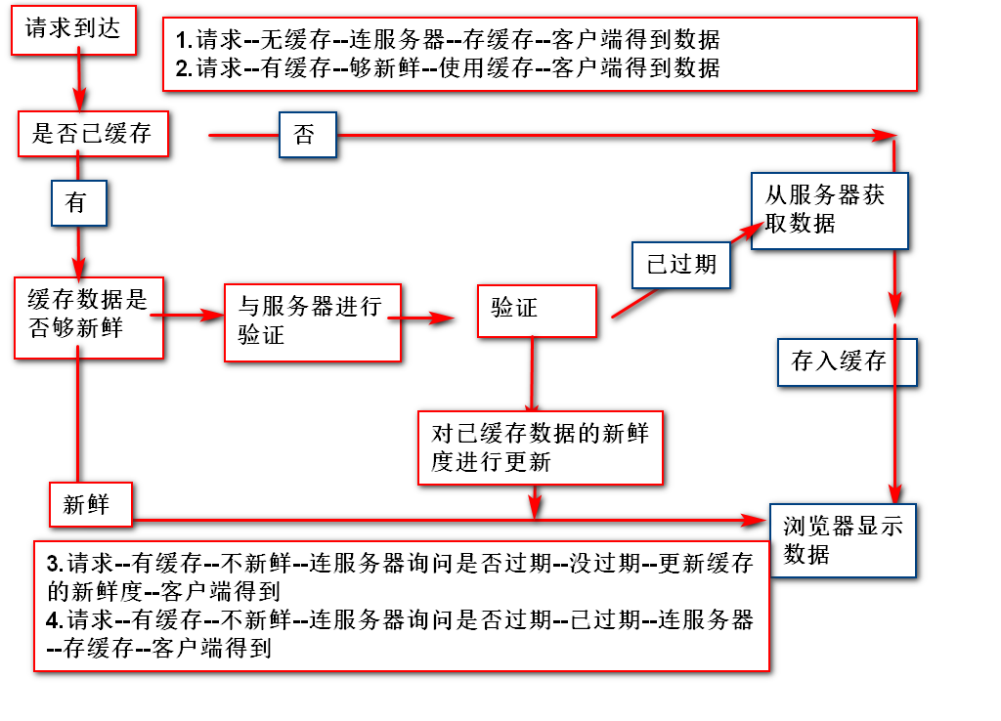
- 与缓存相关的消息头
- Cache-Control http1.1的用法
从服务器将数据传到客户端之时起
此数据处于新鲜秒数，这个秒数是一个相对的时间
语法：Cache-Control：max-age=新鲜的秒数
Cache-Control：max-age=0 不缓存
- Expires http1.0的用法
指定一个过期的确切时间点，是一个具体的时间点
语法：Expires Mon，05 Nov 2018 08:13:58 GMT

4.在网页中添加缓存
<meta http-equiv="消息头" content="值">
ex: <meta http-equiv="Cache-Control" control="max-age=3600">

5.HTTP性能优化
1. http连接的过程
发送请求---->建立连接---->处理请求---->访问资源---->构建响应---->发送响应---->记录日志
2.http连接性能的优化
- 减少连接创建的次数（开启持久连接）
- 减少请求次数
- 提高服务器运行的速度
- 尽可能的减少响应数据的长度
3.安全的http协议
HTTPS协议：安全版的http
SSL：为数据通讯提供安全支持
- 客户端发送请求消息时，在SSL层加密
服务器接收到加密文件没在SSL层解密，得到请求明文，对请求做处理
- 服务器发送响应消息时，在SSL层加密
客户端接收到加密文件，在SSL层进行解密
得到响应明文，解析响应内容

- DOM操作
- 完整的JavaScript的组成
- js核心 ECMA Script ES5 ES6
- DOM Document Object Model 文档对象模型
js动态操作页面元素
- BOM Bowser Object Model 浏览器对象模型
js操作浏览器

- 使用DOM在页面获取元素
正统方法
- 找到元素
var oDiv=document.getElementById("id");
- 通过元素对象的innerHTML属性获取/修改内容文本
var text=oDiv.innerHTML；
oDiv.innerHTML="...";
简化写法 <ANY id="d1"></ANY>
var text=d1.innerHTML;
d1.innerHTML="...";
把获取数据封装成一个方法，并在按钮点击时调用

作业：
- 重新创建node服务器，完成接口，登录、注册
- dom作业
在网页中新建一个div元素和一个元素，内容随意
添加一个按钮，点击时获取div中的文本和p标签中的文本，拼接后并打印在控制台
再添加一个按钮，点击时将div中的文本和p标签中的文本互换
- 今天知识点总结，思维导图

